Управление по образованию, спорту и туризму Столбцовского райисполкома

Государственное учреждение образования «Гимназия №1 г. Столбцы»

Цикл обучающих занятий
для учащихся 5-6 классов

Составитель:
педагог социальный
Рушанян И.А.

Столбцы

Цель: коррекция девиации поведения и мировоззрения детей.
Задачи:
1. Развивать навыки положительных взаимоотношений с детьми и взрослыми.
2. Активизировать социальную направленность учащихся.
3. Провести работу по профилактике вредной привычки – воровства.

Ход обучающего занятия
Вводная беседа педагога.
– Существует библейская легенда о Георгии Победоносце, который долго и мучительно боролся с драконом и победил его. Дракон в данном случае – это олицетворение темных сил. Нам с вами тоже приходится бороться за свое место под солнцем, за свое счастье и за то, чтобы чего-то добиться в жизни. Но чтобы все это у нас получилось в полной мере, мы в первую очередь должны побороть свои недостатки, свои пороки, которых у нас предостаточно. Давайте представим свои недостатки в виде такого дракона.
(Рисунок на ватмане с изображением Дракона с головами по количеству пороков.)
Дракон Недостаток пред вами стоит,
Тремя (пятью, и т. д...) головами он шевелит.
Его победить нам надо суметь,
Свои недостатки преодолеть.
А если мы спасуем и струсим хоть чуть-чуть,
Тогда мы все рискуем неверный выбрать путь.
Дракон проникнет в душу, начнет повелевать,
И нашими делами он будет управлять.
С Драконом мы сразимся и победим!
Свои недостатки искореним!
– Глядя на этого Дракона, я думаю, каждый из вас почувствовал, что хоть однажды испытывал какие-то из этих недостатков, давайте прочитаем их названия. (Дети читают вслух названия (голов дракона) недостатков.) Возможно, эти недостатки в ком-то присутствуют и сейчас. Бороться со всеми головами одновременно, наверное, неразумно. Я предлагаю целенаправленно, всем вместе уничтожать по одной голове у дракона на каждом из наших занятий. Пусть это будет не так быстро, но зато верно. Мы и дракона победим, и постепенно преодолеем все недостатки.

Примечание. В конце каждого занятия учащиеся отрывают голову дракону, тем самым как бы преодолевая свои пороки.

Основная часть.
– Вспомните всем известный рассказ Н. Носова «Огурцы», где мальчик Котька, вместе с другом Павликом набрали с колхозного поля огурцов, а по дороге домой Павлик подумал, как бы ему дома не досталось за то, что он лазает в чужие огороды, и он отдал свои огурцы Котьке. Тот пришёл домой радостный: «Мама, я огурцов принес!»
– Что было дальше? (Ответы учащихся.)
Давайте подумаем вместе.
– Можем ли мы назвать поступок Котьки воровством?
– Согласны ли вы с мамой Котьки, что он украл эти огурцы?
– Если это воровство, тогда почему Котька пришел домой радостный?
– Считает ли он, что он украл эти огурцы? Почему вы так подумали?
– По отношению к кому ребята поступили плохо?
– Знаете ли вы еще примеры воровства? (Ответы учащихся.)
Разбор ситуаций
– Давайте определим, являются ли воровством следующие ситуации:
1.Вася берет без спроса у родителей деньги из кошелька и покупает на них конфеты. Раздает друзьям.
2.А если он берет деньги, чтобы отдать их в школу на ремонт без спроса?
3.Лена берет у старшего брата компьютерный диск с игрой без спроса. Отдает его на время своей подруге.
4.Во время урока у Маши закончилась паста в ручке. Ей Петя дает свою, запасную. Маша уносит ее домой и оставляет у себя, так как она ей понравилась.
5.Маше очень понравилась брошка, которая лежала на столе у подружки. Она забирает ее себе, не спрашивая разрешения.
– Почему вы так думаете? Обоснуйте свое мнение. (Ответы учащихся.)
– Что же двигало людьми при присвоении чужих вещей? (Ответы учащихся.)
Педагог: Известно, что за воровство во все времена людей наказывали. На Руси в старые времена воров заживо опускали в кипящую воду. В Европе, например, вору отрубали пальцы на правой руке, а если ловили за воровство повторно, то отрубали руку по самое плечо. В Турции еще интереснее было наказание. Вора возили весь день по городу, по шею в чане с дерьмом, а над ним взмахивали саблей каждые 5 минут. Если вор не успевал нырнуть в чан с дерьмом, то голова с плеч. Вот так весь день вор в дерьмо и нырял.
В наше время с ворами обходятся более цивилизованно: их лишают свободы на разные сроки от 1 года до 10 лет.
– Что, на ваш взгляд, обозначает пословица «На воре и шапка горит»? (Ответы учащихся.)
-Конечно, даже если кого-то не поймали, не уличили в краже, его все равно будет мучить совесть. И жить с таким грузом в душе очень трудно.
Если кажется тебе, когда чужое брал,
Что никто здесь в этот миг
Тебя не увидал.
Ошибаешься, дружок!
В мерзости своей
Ты поступок плохой
Не скроешь от людей.
Он написан теперь на твоих руках,
Виден всем со спины
Он в твоих глазах.
Каждый день, мой не мой,
Будет руки жечь.
Совесть сердце пронзит,
Словно острый меч.
И прежде чем чужое взять,
Подумай: стоит ли рисковать?
Заключение.
Педагог:
– Помните, что мерилом вашего облика будет поступок. Какими вы станете в жизни, зависит только от вас. Необходимо постоянно спрашивать себя: «Правильно ли я поступаю?» И тогда все в жизни у вас получится. И помните, всегда и везде пользуются уважением только люди честные и воспитанные.

Тема: Жестокость
Цель: коррекция девиации поведения и мировоззрения детей.
Задачи:
1. Развивать навыки положительных взаимоотношений с детьми и взрослыми.
2. Активизировать социальную направленность учащихся.
3. Провести работу по профилактике жестокости учащихся.

Ход занятия
Педагог:
– Чтобы начать говорить об этом недостатке, разделите все предложенные слова на 2 группы: радость, удивление, гнев, злоба, страх, стыд, вина, отвращение, презрение.
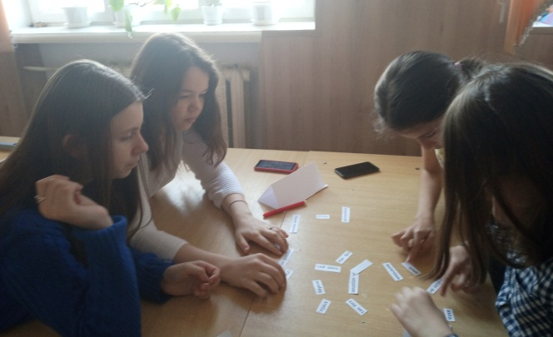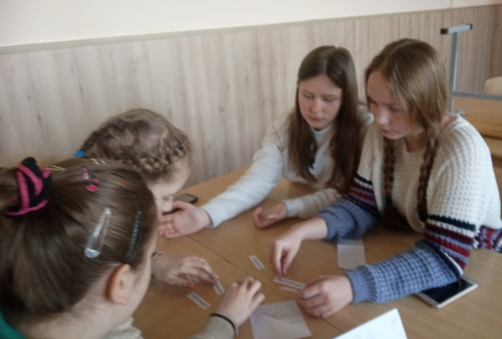
-Подумайте, как вы их будете объединять в группы?
-Чем они отличаются друг от друга?
– Когда человеку хорошо, он радуется, с интересом что-то делает, удивляется. А если он чего-то боится, стыдится, то ему плохо и он злится.
Можно сказать, что эти чувства делятся на положительные (когда человеку хорошо) и отрицательные (когда человеку плохо).
– Прослушайте отрывок из произведения и постарайтесь узнать, какое настроение у героев (Черепахи и Дуремара).
«…Пришел Дуремар к пруду и встретил там черепаху Тортилу. Захотел он ее поймать, а черепаха просит: «Отпусти меня». Дуремар ей отвечает: «Ах ты, старый плавучий чемодан, глупая тетка Тортила, чем ты можешь от меня откупиться? Разве своей костяной крышкой, куда прячешь лапы и голову... Я бы продал твою крышку на гребешки». Рассердилась черепаха на такие слова и говорит: «Клянусь – ни ты и никто другой не получит волшебного ключика. Клянусь – его получит только тот человек, кто заставит все население пруда просить меня об этом».
– Дуремар обижал Тортилу, и она обиделась на него. А теперь опишите мне совершенно противоположную ситуацию с героями, где Тортила бы обрадовалась.
(«Дорогая Тортилочка, Вы самая замечательная жительница нашего пруда, не могли бы Вы отдать мне ключик? Я никогда не забуду Вашу доброту, милая тетушка».)
– Вот мы с вами и рассмотрели 2 противоположные ситуации, а теперь подумайте и скажите: от чего зависит настроение человека?
(От других людей, от самого человека, от ситуации и т. д.)
Педагог:
– Теперь мы знаем, что есть доброта и злость. Как мы называем доброго человека? (Радостный, счастливый, веселый.)
-А злого? (Сердитый, грустный, печальный, одинокий, вредный.)
– Когда человек злой, как он себя ведет? (ответы детей)
-В чем внешне проявляются его эмоции? (Человек громко кричит, топает ногами, зубами стучит, глазами вращает, брови хмурит, рычит, руками машет, прыгает и т. д.).
-Все правильно. Мы смотрим на его лицо и видим, как у него поднялись брови, смотрим на руки, а он ими бьет по столу или размахивает, а когда он заговорит, мы услышим, что он кричит.
– А теперь рассмотрите несколько табличек со словами, которые характеризуют доброго и злого человека, и попытайтесь объяснить, что значат эти слова (чуткий, внимательный, холодный, жестокий)
Объяснение слов учащимися
Чуткий – это человек, который всегда тебя выслушает, пожалеет, поможет.
Внимательный – человек, который всегда интересуется твоими делами.
Холодный – тот, которого не трогает чужая беда.
Жестокий – это тот, который никого не любит, кроме себя, над всеми издевается, бьет.
Педагог: Что такое жестокость? Сказать нелегко, Когда сердце твое от тебя далеко.
Педагог: Человек – это часть природы, часть живого мира. Как прекрасно, когда свою близость с окружающей средой он выражает в любви. И как страшно, когда он опускается на уровень «хищника», крушащего, убивающего, доставляющего боль. Человек хуже зверя, когда он зверь. Насколько милосерднее такого человека животное, убивающее ради насыщения. Животные делают то, что им предназначено, и не задумываются над тем, что делают. Если волк видит зайца и голоден, то он делает все, чтобы его съесть. И вовсе не думает, хорошо это или плохо. Волк не выбирает, как ему поступать, а вот человек может выбирать. Бывают в жизни труднейшие ситуации.
Например, может случиться так, что вы спасете свою жизнь, предав другого человека. Но вы также свободны выбирать мучения и смерть для себя, чтобы спасти другого человека.
Или, например, вы сидите в автобусе, а пожилая женщина стоит. Вы можете уступить ей место и совершить добро, а можете и не уступить. Вы свободны совершить выбор. А люди оценят вас по поступкам, какой вы человек.
А вот пример из жизни: Трое 16–17-летних подвыпивших юнцов остановили на улице тихого 13-летнего мальчика. Отобрали у него деньги, а потом затащили в подвал, избили до потери сознания. А перетаскивать бесчувственное тело мальчика им помогали, ни о чем, не спрашивая, 3 девочки, их подруги. Так...
Что ж такое жестокость? Сказать нелегко, Это сердце твое от тебя далеко.
Жестокость всегда проистекает из бессердечия.
– Не нужно сейчас приводить примеры жестокости. Просто вспомните их и помолчите. У каждого в жизни были такие случаи, когда были жестоки к вам или вы были жестоки по отношению к кому-либо.
Физическую жестокость обнаружить легче всего, потому что следы ее видны во всей красе: синяки, ссадины, шрамы, ожоги, выбитые зубы. А вот эмоциональную или душевную жестокость доказать гораздо труднее, потому что раны от нее не бросаются в глаза. Это когда один человек обращается к другому с такой интонацией, таким тоном или использует такое слово, что тому человеку становится до боли обидно. Даже взглядом можно обидеть, если в нем сквозят насмешка, пренебрежение или презрение. Да, человека можно задеть нравственно, подавить психически, испепелить взглядом, терзать молчанием, унижать словами. И при этом человек, так относящийся к окружающим, вовсе не считает себя жестоким, ведь он не физически пытал, а морально. А мы прекрасно знаем, что это не менее больно. Зачастую душевные раны бывают страшнее физических. Какие же они, жестокие люди? Их как-то можно отличить от других? (Ответы учащихся.)
Жестокие люди – это в первую очередь люди распущенные, потерявшие совесть, не знающие жалости, сострадания, неспособные поставить себя на место своей жертвы и почувствовать испытываемую им боль. В каком бы психическом состоянии ни был человек, он должен оставаться Человеком.
Прислушайся к себе, как сердце стучит.
Жестокость процветает, когда оно молчит.
Педагог: Необходимо контролировать свои эмоции и инстинкты, владеть собой, держать себя в руках, вести себя достойно, независимо от настроения или чувств. Вы все хотите, чтобы окружающие к вам были добры, отзывчивы, внимательны, но иногда сами злитесь, поступаете безжалостно и плохо. Вы совершаете нехорошие, иногда жестокие поступки. Может, надо чаще прислушиваться к своему сердцу? Думать о том, что о вас скажут окружающие?..
Кто желает побороть в себе этот недостаток, поднимите руку.
Я желаю вам быть добрыми, чуткими и внимательными.

Тема: Лживость
Цель: коррекция девиации поведения и мировоззрения детей.
Задачи:
1. Развивать навыки положительных взаимоотношений с детьми и взрослыми.
2. Активизировать социальную направленность учащихся.
3. Провести работу по профилактике лжи у учащихся.

Ход занятия
Педагог:
– Сегодня мы с вами продолжим говорить о недостатках. Мы с вами будем разбирать такой недостаток, как лживость.
Возможно, этот недостаток в ком-то присутствует и сейчас. Я предлагаю всем вместе постепенно преодолевать этот недостаток.
Не знаешь, ему верить или нет,
Ведь правды в нем и на мизинец нет.
Наврет с 3 короба и глазом не моргнет,
Не раз тебя по жизни подведет.
– О чем идет речь? (О лжи.)
– Ложь – это, наверное, один из главных ваших недостатков. Потому что редкий день обходится, чтобы где-нибудь в чем-нибудь вы не солгали. Пусть в самой малости. Скажите честно, это так? (Ответы учащихся.)
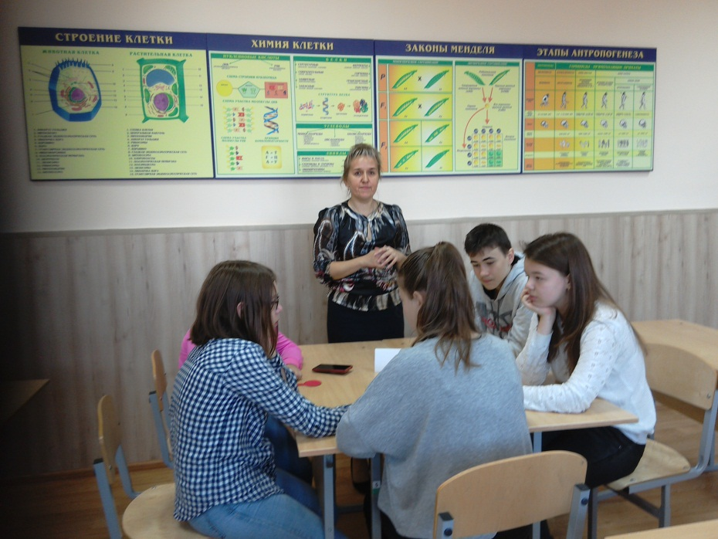
– Способность говорить правду или ложь не относится к врожденным качествам, она воспитывается. Человек большой душевной силы не унижается до лжи. Он всегда правдив, старается идти прямым путем. И наоборот, слабость характера, отсутствие воли, как правило, находят свое выражение во лжи, как средстве наименьшего сопротивления. У людей пугливых, трусливых, слабых, при опасности или неприятности первый выход – ускользнуть от ответа, соврать. Ложь – родная сестра страха. Человеческий характер можно закалить, но можно согнуть и сломить – в этом и состоит секрет самовоспитания. «Шила в мешке не утаишь». Так и каждая ложь рано или поздно становится известной, и тогда оказывается очень стыдно.
– Послушайте случай из жизни воспитанника спецшколы:
«…На самоподготовке Минька не хотел учить заданное стихотворение. А на другой день учительница, как назло, вызвала его отвечать. Мальчишки стали подсказывать, и он что-то лепетал, над ним засмеялись. Учительница сказала: «А ну-ка, дай сюда дневник, я тебе туда замечание запишу и двойку поставлю!» Миньке было очень неприятно, и он тихонько заклеил 2 странички в своем дневнике, там, где была запись, и по рассеянности оставил его в том классе, где проходил урок по истории. На другой день сказал учителю, что потерял дневник. Ему выдали новый, и там уже была запись по литературе с жирной двойкой. И тогда Минька почувствовал такую досаду и так рассердился, что бросил этот дневник за книжный шкаф у нас в классе. Через 2 дня ему опять дали новый. И кроме двойки по литературе еще была плохая запись и выговор за поведение, да еще пришел учитель по истории и вернул его первый дневник с заклеенными страницами. Воспитатель не стала на него кричать, а тихо сказала: «Люди, которые идут на вранье и обман, смешны и комичны, потому что рано или поздно их вранье всегда обнаружится. И не было случая, чтоб что-нибудь из вранья осталось неизвестным». Минька красный как рак стоял перед воспитателем, ему было совестно, он сказал: «А еще один дневник с двойкой я бросил за шкаф в нашем классе». Вместо того чтобы наказать его, воспитатель улыбнулась и прижала его к себе. А вечером, лежа в своей постели, Минька горько плакал».
-А теперь давайте порассуждаем:
1. Что заставило Миньку заклеить страницы дневника?
2. Понял ли учитель по литературе, что Минька его обманул, сказав, что потерял дневник?
3. Почему воспитатель не рассердилась, когда узнала о третьем дневнике за шкафом?
4. Почему Минька плакал ночью?
– А как можно понять, что человек обманывает? (Опускает голову, волнуется, бормочет, краснеет, отводит взгляд в сторону.)
Значит, когда мы обманываем, те, кто нас знает, это понимают?
-А давайте посчитаем, сколько же раз и кого Минька обманул? (Учителя, воспитателя, самого себя.)
-А главное, он обманул доверие тех, кто верил в него. А ведь нет ничего страшнее, когда близкий человек не верит тебе.
- Скажите, почему Миньке пришлось обманывать еще и еще?.. (ответы учащихся)
-Значит, одна ложь породила другую. Она, как огромный ком, накапливается и оборачивается против тебя. Как вы думаете, почему Минька обманул? (Боялся, что его накажут.)
Разбор ситуаций
– Прослушайте следующие ситуации и выскажите свое мнение:
1. В классе нашли перевернутый цветочный горшок. Игорь был свидетелем происшествия. Но на вопрос учителя: «Кто это сделал?» – отвечает, что он не знает.
2. Маша хвастается своим подругам, что в выходные дни она ходила в цирк, хотя на самом деле туда не ходила.
3. Сережа разбил чашку. Он молчит, когда в этом обвиняют его брата.
4. «…Маше 7 лет. Она ходит в 1 класс и учится на «отлично». Ее ставят в пример как лучшую ученицу. А однажды вот что случилось. Она не выучила урока и вообще ничего не могла ответить. Весь класс пришел в удивление, и все подумали: «Вот это да!» Учитель строго взглянул на нее.
– Объясни мне, что это значит?
Маша заплакала и объяснила все по порядку.
– У нас большое несчастье. Мама передвигала комод, а братик сидел на полу. Он крутил волчок. Волчок закатился под комод. Братик полез за волчком, и мама ему прищемила ногу. Братика увезли в больницу. Все плакали очень сильно, и я не могла учить урок.
Все подумали: «Вот это да!» А учитель сказал:
– Это совсем другое дело, – и погладил Машу по голове.
Прошло несколько дней. Учитель встретил Машину маму. Он ей говорит:
– У вас несчастье. Вы придавили сына комодом. Мы все вам сочувствуем.
– Что вы, что вы! – сказала мама. – У меня нет ни комода, ни сына. У меня только дочка».
(Мнения детей выслушиваются и обсуждаются).
– Значит, когда мы говорим неправду, то это заметно и люди обязательно поймут? А если сначала не догадаются, то тайное всегда потом становится явным. Недаром народ так много сложил пословиц об этом пороке.
• Ложь стоит до улики.
• Кто врет, тому ежа в рот.
• Лучше горькая правда, чем сладкая ложь.
• Один раз солжешь, навек доверие потеряешь.
– Давайте попробуем выучить для себя небольшой стишок.
Мы не будем обещать,
Но стараться будем.
Никогда нигде не врать
Ни себе, ни людям.
Помните об этом и старайтесь победить в себе этот недостаток.
- Удачи вам и всего доброго.

Тема: Сквернословие.

Цель: коррекция девиации поведения и мировоззрения детей.

Задачи:
1. Развивать навыки положительных взаимоотношений с детьми и взрослыми.
2. Активизировать социальную направленность учащихся.
3. Провести работу по профилактике вредной привычки – сквернословия.
Ход занятия
Педагог:
- «Осла узнаешь по ушам, а человека по словам» – гласит народная мудрость. А какие пословицы о цене слова вы еще знаете?(ответы детей)
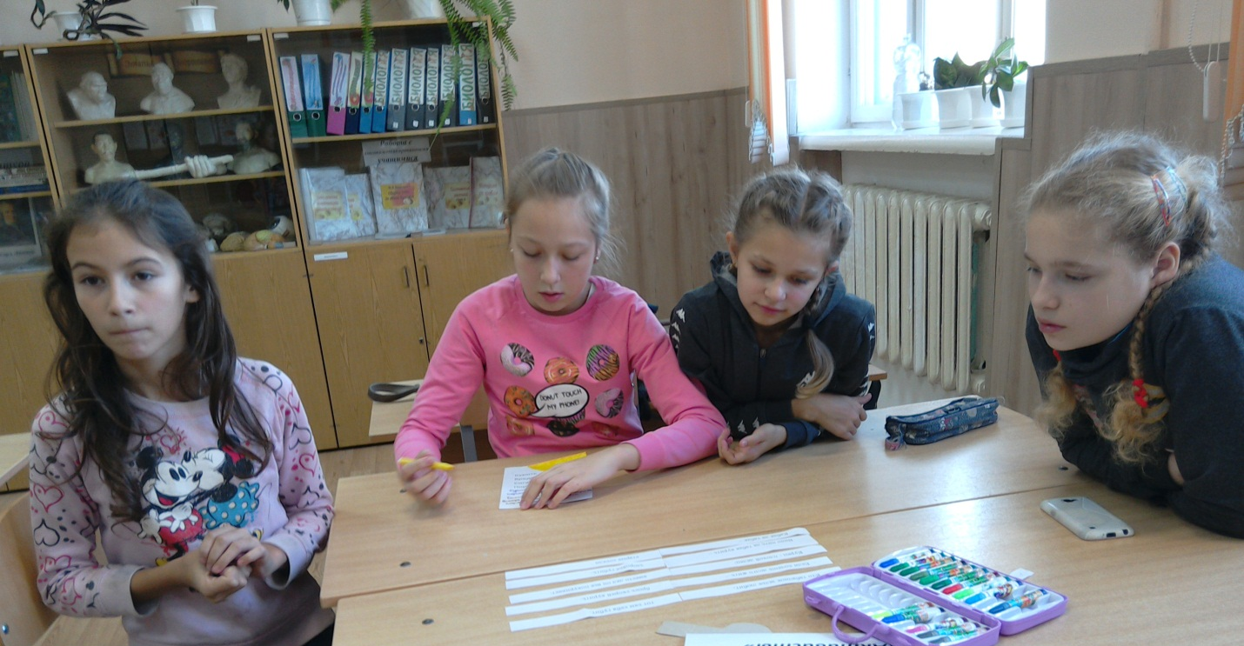
• Слово не воробей, вылетит – не поймаешь.
• На языке мед, под языком лед.
• Не ножа бойся, а языка.
• Слово может вылечить, а может и убить.
• Язык мой – враг мой.
– Вспомните, какие литературные герои пострадали за необдуманную грубость своей речи.
• «Волшебное слово» – мальчик.
• Родная дочка в сказке «Морозко».
• Одна из девушек в сказке Б.Гримм: у нее изо рта вылетали жабы и змеи, а у другой – розы и жемчуг.
– Да, вот такие же жабы и змеи слетают с нашего языка, только невидимые, когда мы пересыпаем свою речь грубыми и бранными словами. Говорить на таком грубом, уличном жаргоне сейчас стало очень модно, среди молодежи особенно.
У Э. Асадова есть стихотворение об этом. Послушайте его.
Что в сердце нашем самое святое?
Навряд ли надо думать и гадать.
Есть в мире слово самое простое
И самое возвышенное – Мать!
Так почему ж большое слово это,
Пусть не сегодня, а давным-давно;
Но в первый раз ведь было кем-то, где-то
В кощунственную брань обращено.
Тот пращур был и темный, и дурной
И вряд ли даже ведал, что творил,
Когда однажды взял и пригвоздил
Родное слово к брани площадной…
Пусть жизнь сложна,
Пускай порой сурова.
И все же трудно попросту понять,
Что слово «мат» идет от слова «мать»,
Сквернейшее – от самого святого!
Неужто вправду за свою любовь,
За то, что родила нас и растила,
Мать лучшего уже не заслужила,
Чем этот шлейф из непристойных слов?
Ну как позволить, чтобы год за годом
Так оскорбляли пламя их сердец?!
И сквернословьям всяческого рода
Пора сказать сурово, наконец:
«Бранитесь или ссорьтесь как хотите,
Но не теряйте звания людей!..»
– Кто желает победить и этот недостаток?
А теперь напишите, какими бы вы хотели себя увидеть в будущем? От каких недостатков вы точно будете избавляться? (Учащиеся пишут под музыку.)
– Если вы искорените у себя хотя бы один недостаток, другие 10 сами исчезнут. И помните, что мерилом вашего облика будет поступок. Станете ли вы личностью – это зависит только от вас. Ваш возраст – так называемый переходный. Уже все проявилось, но еще не устоялось. Глина, из которой лепится ваш характер, еще не застыла, она пластична, податлива. Именно в этом возрасте закладываются критерии совести, добра, воли. Человек в вашем возрасте все пробует, все выбирает: друзей (часто на всю жизнь), любовь (она тоже в этом возрасте незабываемая). Кем быть и каким быть? Вы должны постоянно спрашивать себя: «А правильно ли я поступаю?» Это, конечно, нелегко, и для этого надо воспитывать в себе необходимые качества, закалять свою волю. Некоторые недостатки мы победили, но есть еще внутри нас другие недостатки, такие как трусость, упрямство, предательство, и с этими недостатками также необходимо бороться и побеждать их.

